Bund
DAY
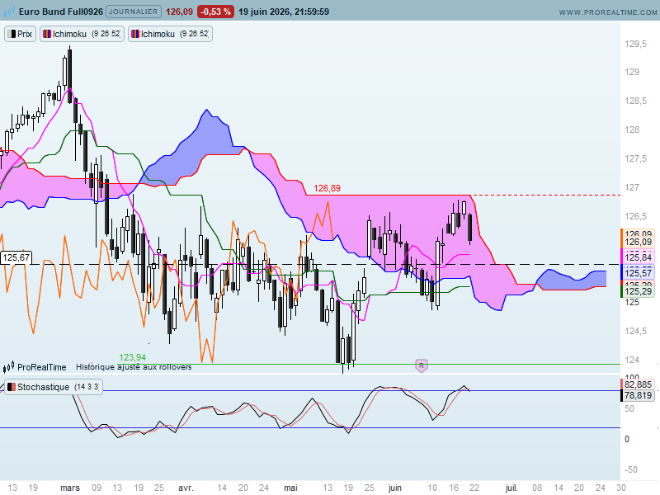

Malgré les avancées positives du côté du conflit au Moyen Orient, le contrat Bund n’est pas parvenu à s’affranchir de la résistance de 126.89.
Comme il fallait s’y attendre, le plat de SSB de 126.89 a servi de résistance. Maintenant la question est de savoir pour combien de temps.
Les prix au sein du nuage sont dans leur zone d’équilibre. Cela ne veut pas dire que le contexte est positif mais après le twist du nuage, le contrat Bund pourrait entrer dans une phase de consolidation s’il ne parvient pas à dépasser 126.89.
Les plats de TS et de KS nous indiquent que le marché n’est plus en mouvement. De part leur construction, et sans mouvement excessif, ils devraient revenir coller aux prix en milieu de semaine. Nous verrons à ce moment là si cela permettra au contrat de s’affranchir de sa résistance.
Quoi qu’il en soit, le marché reste compliqué. Trop d’éléments extérieurs perturbent l’évolution des cours. Ainsi la chandelle blanche de jeudi (J-2) dessine avec la précédente une ligne de séparation. Cette formation se classe dans les structures de poursuite de tendance. Elle permettait d’envisager un passage du plat de SSB. Pourtant le lendemain, la chandelle noire (légèrement plus longue que les précédentes) a annulé l’impact positif de la ligne de séparation.
Pour autant depuis le point bas de 123.78, le mouvement s’inscrit dans un cadre haussier avec des sommets croissants. Renforcé par le plat de KS, le creux de 124.88 ne devra pas être franchi pour envisager la poursuite de ce contexte et le franchissement de 126.89.

Week
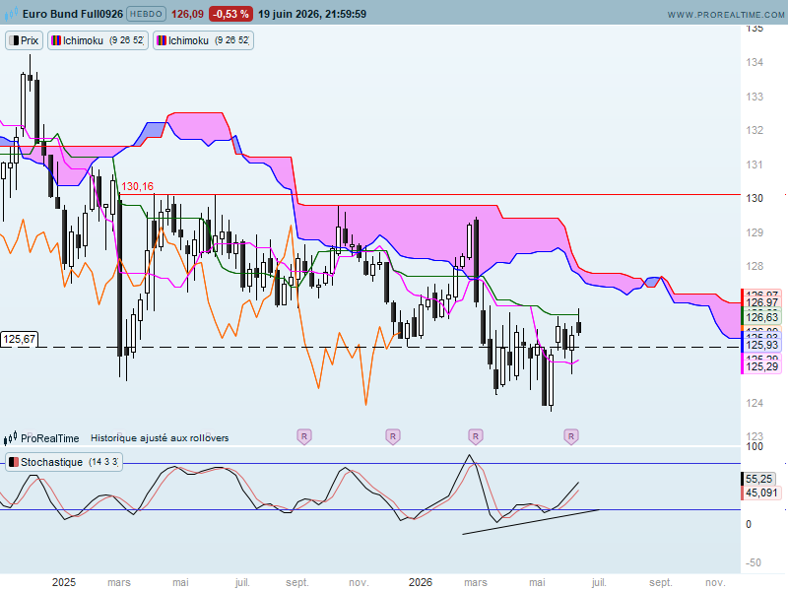
Le blocage de l’évolution des cours trouve sur le moyen terme une autre raison.
En effet sur cette unité de temps, le contexte est baissier avec des cours et une LS qui évoluent sous leur nuage respectif. La LS se maintient sous les cours des 26 périodes en arrière et la TS continue d’évoluer sous la KS.
La forme plate là aussi de la TS et de la KS indique que le marché n’est plus en mouvement. Dans ce contexte, difficile d’invalider des résistances comme le plat de KS de 126.63. Ce point renforce ainsi celui de 126.89 visible sur le court terme.
La dernière chandelle n’est pas parvenue à dépasser 126.63 en clôture mais elle reste secondaire face aux longues bougies (noire et blanche de la fin du mois de mai). Ce sont ces chandeliers qui ont éloigné une reprise de la baisse en direction du support de long terme de 120.25.
Comme je l’évoquais au début de mon analyse. L’incertitude demeure quant aux résultats des pourparlers de paix au Moyen Orient.
Ici deux mèches s’opposent. La basse de la bougie de la semaine dernière (W-2) à 124.88 et la haute de cette semaine (W-1) à 126.80. La fusion de ces chandeliers donne un beau doji d’incertitude qui correspond parfaitement à la situation actuelle. Sa structure directionnelle, est quant à elle positive. Elle renforce l’idée que l’interruption de la hausse est essentiellement due à un manque d’informations qu’à une volonté de faire baisser les prix.

CONCLUSION : Le manque de visibilité quant au dénouement de la guerre au Moyen Orient pèse sur le marché. Ce dernier doit impérativement clôturer au-dessus de 126.89 pour valider une reprise de la dynamique haussière. Globalement, le contrat reste orienté à la hausse. Seul un retour des cours sous 124.88 remettra en question le biais positif actuel.

ATTAL JEAN-LUC

TS (mauve) = plus haut + plus bas sur les 9 dernières périodes
2

KS (vert) = plus haut + plus bas sur les 26 dernières périodes
2

LS (orange) = clôture décalée de 26 périodes en arrière

SSA (bordure du nuage) = TS + KS projetée 26 périodes en avant
2

SSB (bordure opposée du nuage) = plus haut + plus bas sur les 52 dernières
2

périodes, projetées 26 périodes en avant

Unités de temps :

W: weekly

D: daily

H4: base 4 heures

H1 : base horaire

30M : base 30 minutes

